Guide d'installation de P.A.I.N.S (Programme d'assistance à l'Inscription Numérique des Scouts) à des fins de démonstrations

Bienvenue au guide d'installation à des fins de démonstration. Ce document vous expliquera les manipulations à effectuer pour installer le système P.A.I.N.S à des fins de démonstration. Veuillez vous référer au guide d’installation pour compléter le processus.

Préalable
Cette section explique les préalables que vous devez préparer avant d'installer le système sur votre serveur web.

Préalable Serveur
Le préalable serveur sont les mêmes que dans le guide d’installation

Préalable Client
Le préalable client sont les mêmes que dans le guide d’installation.

Préalable Paypal
Si vous désirez faire une démonstration du processus de paiement en ligne Paypal, vous pouvez vous créer un compte virtuel sur le site sandbox de Paypal à l’adresse suivante : https://developer.paypal.com/
Une fois votre compte crée, vous pouvez suivre les mêmes étapes que dans le guide d’installation pour préparer votre compte Paypal.

Autre préalable
Les informations à recueillir sont les mêmes que dans le guide d’installation.

Installation
Cette section explique les étapes à suivre pour installer le système sur votre serveur web.

Étape 1 : Transfert des fichiers
Veuillez vous référer au guide d’installation pour plus de détails sur cette étape

Étape 2 : Configuration Apache
Veuillez vous référer au guide d’installation pour plus de détails sur cette étape

Étape 3 : Configuration MySQL
Veuillez vous référer au guide d’installation pour plus de détails sur cette étape

Étape 4 : Script d'installation

Étape 4.1 : Accueil
Veuillez vous référer au guide d’installation pour plus de détails sur cette étape

Étape 4.2 : Configuration Base de données
La page suivante apparaîtra à votre écran :
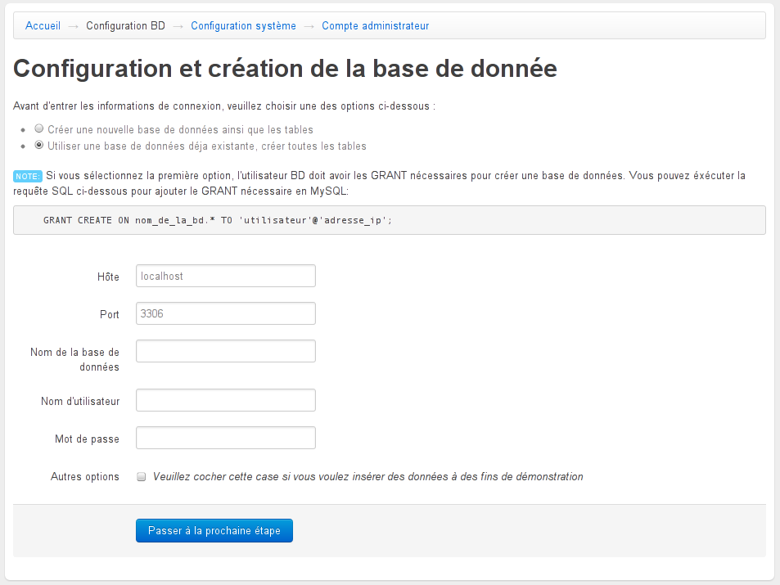

Assurez vous d’avoir cocher la case à la fin du formulaire pour insérér les données de démonstration

Étape 4.3 : Configuration système
Veuillez vous référer au guide d’installation pour plus de détails sur cette étape

Étape 4.4 : Création du compte administrateur
Veuillez vous référer au guide d’installation pour plus de détails sur cette étape

Étape 4.5 : Fermeture
Veuillez vous référer au guide d’installation pour plus de détails sur cette étape

Configuration Paypal
Une fois l’installation terminé, pour utiliser le système de sandbox de paypal vous devez modifier le fichier de configuration du site web (situé dans protected/config/main.php) pour changer l’url paypal. L’url du système de sanbox est le suivant : https://www.sandbox.paypal.com/cgi-bin/webscr

